INFORME DE PRUEBAS DE SOFTWARE
ProConnect – Red Social Profesional

1. PORTADA
INFORME DE PRUEBAS DE SOFTWARE
Proyecto: ProConnect – Red Social Profesional Empresa ficticia: TechConnect Solutions – Startup de Soluciones Digitales Profesionales Modelo de Desarrollo: V-Model Asignatura: Pruebas de Software / Tecnologías Web Universidad: Simón Bolívar – Sede Cúcuta Fecha: 25 de mayo de 2026
Equipo de trabajo:
- Joseph Gabriel Pérez Flórez – Líder de Proyecto / Desarrollo Backend (Node.js + Express)
- Daihan Andrés Riveros Castaño – Desarrollo Backend / Integración Técnica
- Heily Nicol González Atuesta – Desarrollo Frontend (React) / Pruebas Funcionales
- Sandra Mayerli Contreras Garcia – Full-Stack / Validación y Documentación

INTRODUCCIÓN DEL PROYECTO
El presente proyecto corresponde al desarrollo de un MVP (Producto Mínimo Viable) denominado ProConnect, una plataforma web orientada a funcionar como una red social profesional enfocada en la interacción laboral y el networking digital.
Problemática identificada
Actualmente, profesionales, empresas y personas en búsqueda de empleo en Colombia y Latinoamérica enfrentan la necesidad de utilizar múltiples plataformas separadas para:
- Gestionar perfiles profesionales (LinkedIn, Behance).
- Buscar y postularse a empleos (Computrabajo, LinkedIn).
- Publicar contenido técnico o profesional (Medium, Dev.to).
- Conectarse con otros profesionales (LinkedIn, Twitter).
Esto genera:
- Fragmentación de información (datos dispersos en varias plataformas).
- Dificultad para gestionar contactos y oportunidades en un solo lugar.
- Falta de integración entre funciones clave.
- Plataformas internacionales no optimizadas para el mercado local (ej: falta de filtros regionales, soporte en español, monedas locales).
Solución propuesta
Se desarrolló ProConnect, una aplicación web progresiva (PWA) que integra todas estas funciones en una sola plataforma, con las siguientes características:
- Gestión de usuarios: Registro, inicio de sesión seguro (JWT), recuperación de contraseña.
- Perfiles profesionales: Creación y edición con experiencia laboral, habilidades, formación académica y portafolio.
- Publicaciones: Crear, editar y eliminar contenido (texto, imágenes, videos).
- Interacciones: Likes, comentarios y compartidos en publicaciones.
- Conexiones: Búsqueda de usuarios, envío y aceptación de solicitudes, mensajería privada.
- Módulo de empleos: Publicación, búsqueda de ofertas laborales, postulaciones y seguimiento.
- Notificaciones: Alertas en tiempo real (nuevas conexiones, mensajes, reacciones) mediante Socket.io.
Tecnologías implementadas
- Frontend: React 18 + Vite + Tailwind CSS + React Router + Axios + Context API + Framer Motion.
- Backend: Node.js 20+ + Express + JWT + bcrypt + Socket.io + Multer + Sequelize.
- Base de datos: MySQL 8+.
- Arquitectura: SPA (Single Page Application) con comunicación RESTful entre frontend y backend.
Alcance académico
Debido al enfoque académico del MVP, el proyecto prioriza la funcionalidad básica y la integración entre módulos, dejando para futuras iteraciones:
- Escalabilidad para miles de usuarios.
- Implementación de pruebas de estrés.
- Despliegue en producción con balanceo de carga.

3. ENFOQUE DE PRUEBAS BASADO EN EL MODELO EN V
Para el desarrollo del proyecto ProConnect, se aplicó el Modelo en V como enfoque metodológico para la planificación, desarrollo y validación del software. Este modelo permitió organizar el proceso de construcción del MVP de manera estructurada, relacionando cada etapa del desarrollo con una fase específica de pruebas, garantizando así una mayor calidad del producto y una mejor detección de errores durante el proceso de implementación.
Aplicación del Modelo en V en ProConnect
Durante el desarrollo del proyecto, se definieron inicialmente las necesidades de los usuarios y las funcionalidades principales de la plataforma. Cada una de estas funcionalidades fue desarrollada considerando desde el inicio el tipo de prueba que sería utilizada para validar su correcto funcionamiento.
Fase de Desarrollo | Aplicación en el Proyecto ProConnect | Fase de Prueba Asociada
Requisitos | Identificación de necesidades de los usuarios y definición de funcionalidades principales del MVP (registro, login, publicaciones, empleos, mensajes). | Pruebas de Usuario / Aceptación
Diseño Funcional | Diseño de formularios, navegación, interfaces y experiencia de usuario (figma, wireframes). | Pruebas Funcionales y de Sistema
Diseño Técnico | Organización de componentes React, arquitectura backend (Node.js + Express), modelos de BD (Sequelize), y conexión entre módulos. | Pruebas de Integración
Codificación | Implementación de validaciones, procesos lógicos, control de interacciones y conexión con MySQL. | Pruebas Unitarias

Relación entre Desarrollo y Pruebas
1. Fase de Requisitos y Pruebas de Usuario
En esta etapa se identificaron las necesidades principales de los usuarios objetivo de la plataforma (profesionales, empresas, reclutadores). A partir de estos requerimientos, se definieron las funcionalidades esenciales del MVP.
Las pruebas de usuario o aceptación fueron utilizadas para validar que la plataforma cumpliera correctamente con las necesidades planteadas inicialmente. Estas pruebas permitieron evaluar aspectos relacionados con:
- Facilidad de registro y login.
- Navegación entre módulos (perfil, publicaciones, empleos, mensajes).
- Acceso a publicaciones y ofertas laborales.
- Interacción con el sistema de mensajería y notificaciones.

2. Diseño Funcional y Pruebas Funcionales / de Sistema
Durante la fase de diseño funcional, se definió la estructura visual y la interacción de los diferentes módulos de la plataforma. Se diseñaron:
- Formularios de autenticación (login, registro, recuperación de contraseña).
- Pantallas de perfil profesional.
- Feed de publicaciones.
- Módulo de empleos (búsqueda, detalle, postulación).
- Sistema de mensajería.
Las pruebas funcionales y de sistema permitieron comprobar que cada funcionalidad desarrollada cumpliera correctamente con el comportamiento esperado. En esta etapa se validó:
- Funcionamiento del login y registro.
- Creación y visualización de publicaciones.
- Búsqueda y postulación a empleos.
- Envío y recepción de mensajes.
- Funcionamiento de botones y formularios.

3. Diseño Técnico y Pruebas de Integración
En la fase de diseño técnico, se organizó la estructura interna del proyecto:
- Frontend: Componentes React, hooks personalizados, Context API para gestión de estado.
- Backend: Rutas (Express), controladores, modelos (Sequelize), middlewares (JWT, validaciones).
- Base de datos: Esquema MySQL con tablas para usuarios, publicaciones, empleos, mensajes, conexiones.
Las pruebas de integración permitieron validar la correcta interacción entre las diferentes partes del sistema. Algunas pruebas realizadas estuvieron enfocadas en:
- Integración entre formularios (frontend) y API (backend).
- Comunicación entre módulos de login y perfiles.
- Visualización de publicaciones dentro del feed principal.
- Conexión entre vacantes laborales y aplicaciones de usuarios.
- Integración entre mensajes y notificaciones (Socket.io).
4. Codificación y Pruebas Unitarias
Durante la fase de codificación, se desarrolló la lógica interna de las funcionalidades del sistema, incluyendo:
- Validaciones de formularios (correo, contraseña, campos obligatorios).
- Control de sesiones (JWT).
- Manejo de eventos (Socket.io para notificaciones en tiempo real).
- Conexión con MySQL (Sequelize).
Las pruebas unitarias se utilizaron para validar pequeñas partes del código de forma individual. Estas pruebas estuvieron orientadas principalmente a verificar:
- Validación de correos electrónicos (validarCorreo()).
- Validación de contraseñas (validarContrasena()).
- Campos obligatorios en formularios.
- Límites de caracteres en publicaciones.
- Funcionamiento de funciones específicas del backend (ej: crearPublicacion(), postularseAEmpleo()).

4. PLAN DE PRUEBAS
A continuación, se presentan las 25 pruebas organizadas por módulo, siguiendo el enfoque del Modelo en V. Cada prueba incluye su objetivo, pasos, fecha, resultados esperados y relación con las fases de desarrollo.

Aplicación 1: Módulo Login
ID de caso de prueba | Tipo de prueba | ID de paso | Descripción del paso | Fecha de la prueba | Resultado Esperado
PS-001 | Sistema | Figura 8.1. Acceso correcto al feed principal.  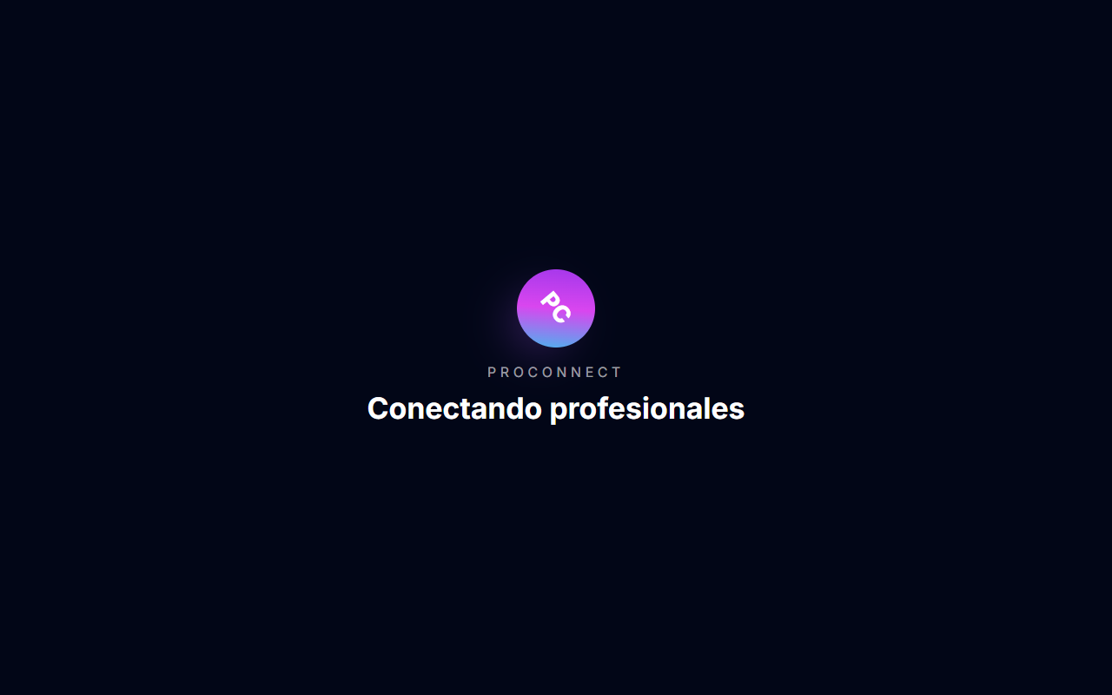 | Validar inicio de sesión con credenciales válidas. | 25/05/2026 | El sistema debe permitir el acceso correctamente al usuario y redirigir al feed principal.
PI-001 | Integración | LOGIN-02 | Verificar comunicación entre login y base de datos MySQL. | 25/05/2026 | El sistema debe recuperar correctamente la información del usuario desde MySQL.
PS-002 | Sistema | LOGIN-03 | Evaluar tiempo de respuesta del módulo login. | 25/05/2026 | El sistema debe responder en menos de 3 segundos.
PU-001 | Usuario | LOGIN-04 | Validar facilidad de uso del formulario de inicio de sesión. | 25/05/2026 | El usuario debe comprender fácilmente el funcionamiento del formulario.
UT-001 | Unitaria | LOGIN-05 | Verificar lógica de autenticación y validación de credenciales. | 25/05/2026 | El sistema debe autenticar correctamente al usuario y rechazar credenciales inválidas.

Aplicación 2: Módulo Registro
ID de caso de prueba | Tipo de prueba | ID de paso | Descripción del paso | Fecha de la prueba | Resultado Esperado
PS-003 | Sistema | Figura 8.6. Formulario de registro con datos válidos.   | Validar registro de usuario con datos válidos. | 25/05/2026 | El sistema debe registrar correctamente al nuevo usuario y redirigir al feed.
PI-002 | Integración | REG-02 | Verificar almacenamiento de información del usuario en MySQL. | 25/05/2026 | Los datos deben almacenarse correctamente en la tabla users de MySQL.
PS-004 | Sistema | REG-03 | Evaluar tiempo de respuesta del formulario de registro. | 25/05/2026 | El sistema debe procesar el registro en menos de 3 segundos.
PU-002 | Usuario | REG-04 | Validar facilidad de uso del formulario de registro. | 25/05/2026 | El usuario debe completar el proceso de registro fácilmente.
UT-002 | Unitaria | REG-05 | Verificar validación y cifrado de contraseña. | 25/05/2026 | El sistema debe validar el formato de la contraseña y cifrarla con bcrypt.

Aplicación 3: Módulo Publicaciones
ID de caso de prueba | Tipo de prueba | ID de paso | Descripción del paso | Fecha de la prueba | Resultado Esperado
PS-005 | Sistema | Figura 8.11. Publicación creada y visible en el feed.  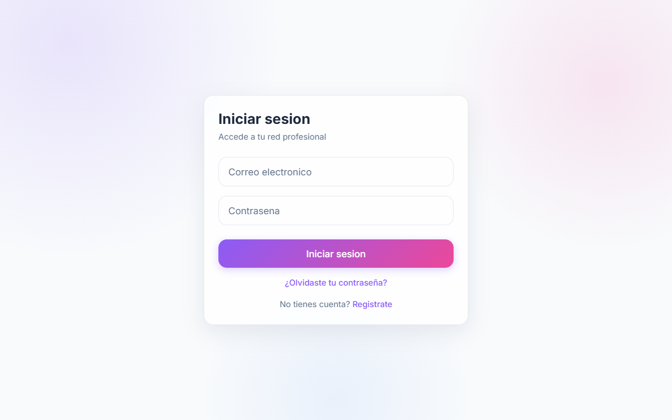 | Validar creación de publicaciones en el feed. | 25/05/2026 | El sistema debe publicar correctamente el contenido y mostrarlo en el feed.
PI-003 | Integración | PUB-02 | Verificar almacenamiento de publicaciones en MySQL. | 25/05/2026 | Las publicaciones deben almacenarse correctamente en la tabla posts de MySQL.
PS-006 | Sistema | PUB-03 | Evaluar tiempo de carga del feed de publicaciones. | 25/05/2026 | El feed debe cargar en menos de 3 segundos.
PU-003 | Usuario | PUB-04 | Validar facilidad de interacción con publicaciones. | 25/05/2026 | El usuario debe interactuar fácilmente con el contenido (likes, comentarios).
UT-003 | Unitaria | PUB-05 | Verificar lógica de creación y consulta de publicaciones. | 25/05/2026 | El sistema debe procesar correctamente la creación y recuperación de publicaciones.

Aplicación 4: Módulo Empleos
ID de caso de prueba | Tipo de prueba | ID de paso | Descripción del paso | Fecha de la prueba | Resultado Esperado
PS-007 | Sistema | Figura 8.16. Postulación a vacantes laborales.   | Validar aplicación de usuarios a vacantes laborales. | 25/05/2026 | El sistema debe registrar correctamente la postulación en la tabla applications.
PI-004 | Integración | EMP-02 | Verificar consulta de vacantes desde MySQL. | 25/05/2026 | El sistema debe mostrar correctamente las vacantes almacenadas en la tabla jobs.
PS-008 | Sistema | EMP-03 | Evaluar velocidad de búsqueda de vacantes. | 25/05/2026 | El sistema debe responder rápidamente a las búsquedas (menos de 2 segundos).
PU-004 | Usuario | EMP-04 | Validar facilidad de uso del módulo de empleos. | 25/05/2026 | El usuario debe encontrar y postularse a vacantes fácilmente.
UT-004 | Unitaria | EMP-05 | Verificar lógica de postulación a empleos. | 25/05/2026 | El sistema debe registrar correctamente las postulaciones y evitar duplicados.

Aplicación 5: Módulo Mensajes
ID de caso de prueba | Tipo de prueba | ID de paso | Descripción del paso | Fecha de la prueba | Resultado Esperado
PS-009 | Sistema | Figura 8.21. Envío de mensajes entre usuarios.  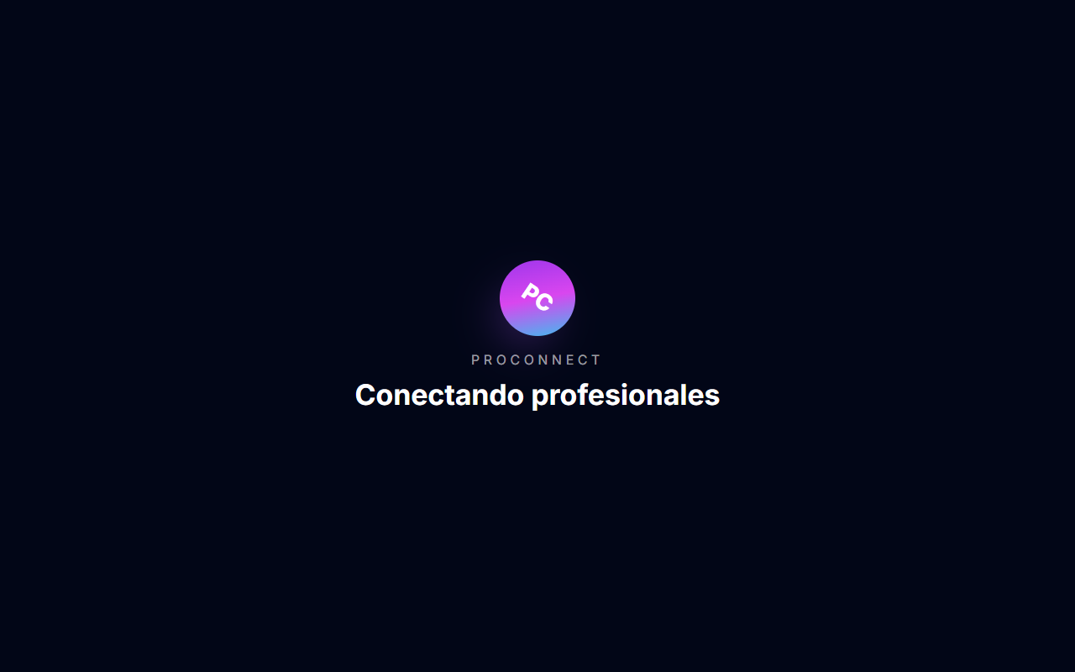 | Validar envío de mensajes entre usuarios. | 25/05/2026 | El sistema debe enviar correctamente los mensajes y almacenarlos en MySQL.
PI-005 | Integración | MEN-02 | Verificar almacenamiento del historial de mensajes en MySQL. | 25/05/2026 | El sistema debe almacenar correctamente las conversaciones en la tabla messages.
PS-010 | Sistema | MEN-03 | Evaluar tiempo de entrega de mensajes. | 25/05/2026 | Los mensajes deben entregarse rápidamente (menos de 1 segundo).
PU-005 | Usuario | MEN-04 | Validar facilidad de uso del chat. | 25/05/2026 | El usuario debe interactuar fácilmente con el chat (enviar, recibir, visualizar mensajes).
UT-005 | Unitaria | MEN-05 | Verificar lógica interna del sistema de mensajería. | 25/05/2026 | El sistema debe procesar correctamente los mensajes y mantener la integridad de las conversaciones.

5. EJECUCIÓN DE PRUEBAS
La ejecución de pruebas del proyecto ProConnect se realizó con el propósito de validar el comportamiento funcional y técnico de las principales características implementadas en el MVP. Estas pruebas permitieron comprobar el cumplimiento de los requerimientos definidos durante las fases iniciales del desarrollo y verificar la estabilidad general del sistema.
Entorno de Ejecución de las Pruebas
Las pruebas fueron realizadas en un entorno de desarrollo local utilizando las tecnologías implementadas en el proyecto:
- Frontend: React 18 + Vite, ejecutado en http://localhost:5173.
- Backend: Node.js + Express, ejecutado en http://localhost:3000.
- Base de datos: MySQL 8+ (localhost:3306).
- Navegador: Google Chrome (versión 125+) con DevTools activo.
- Herramientas: Postman (para APIs), MySQL Workbench (para BD), Visual Studio Code (IDE).
Las pruebas fueron ejecutadas manual y automáticamente por los integrantes del equipo mediante:
- Interacción directa con las funcionalidades del sistema (pruebas de usuario y sistema).
- Scripts automatizados con Mocha/Chai (backend) y Jest (frontend) para pruebas unitarias e de integración.

Metodología de Ejecución
Para cada prueba se definieron previamente:
- Objetivo de validación.
- Pasos de ejecución.
- Resultados esperados.
- Comportamiento esperado del sistema.
Posteriormente, se ejecutaron las acciones correspondientes sobre cada módulo del MVP y se registraron los resultados obtenidos. Las observaciones permitieron documentar el comportamiento del sistema y verificar si las funcionalidades respondían adecuadamente frente a diferentes escenarios de interacción.
Las pruebas fueron enfocadas principalmente en:
- Autenticación de usuarios (login, registro, recuperación de contraseña).
- Navegación entre módulos (perfil, publicaciones, empleos, mensajes).
- Interacción con publicaciones (crear, editar, eliminar, comentar).
- Búsqueda y postulación a empleos.
- Envío y recepción de mensajes.
- Validaciones internas del sistema (correo, contraseña, campos obligatorios).

6. RESULTADOS DE LAS PRUEBAS
A continuación, se detallan los resultados de cada prueba ejecutada, organizados por módulo. Cada tabla incluye el resultado, evidencia y observaciones para cada caso de prueba.

Módulo Login
Prueba PS-001 – Inicio de Sesión con Credenciales Válidas
ID de Prueba | Resultado | Evidencia | Observaciones
PS-001 | Aprobada | Figura 8.1. Acceso correcto al feed principal.   | El sistema permitió el acceso mediante credenciales válidas y realizó la redirección correctamente al feed principal sin presentar errores. La validación del token JWT fue exitosa.
Análisis de la Prueba: La prueba permitió validar el correcto funcionamiento del módulo de autenticación. El sistema respondió adecuadamente ante el ingreso de datos válidos y mantuvo estabilidad durante el proceso de acceso. Además, se verificó que la interfaz del formulario permitiera una interacción sencilla para el usuario.

Prueba PI-001 – Integración entre Login y Base de Datos
ID de Prueba | Resultado | Evidencia | Observaciones
PI-001 | Aprobada | Figura 8.2. Evidencia de integración login + base de datos.  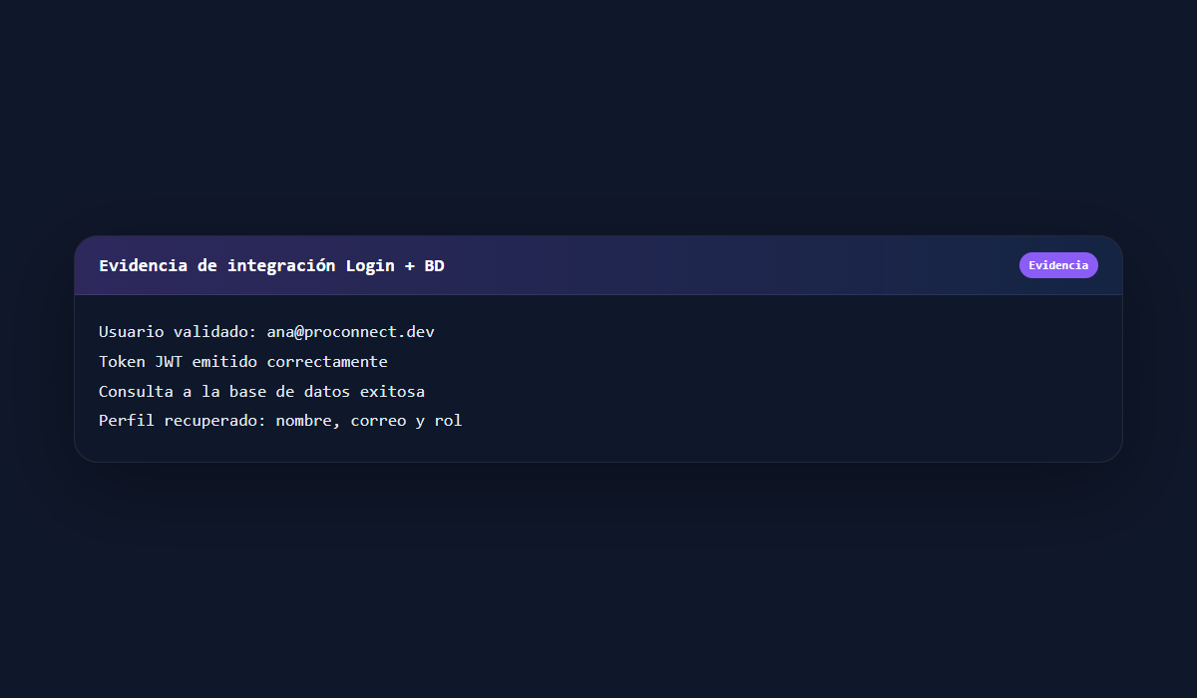 | Se verificó correctamente la conexión entre el módulo de login y MySQL, permitiendo recuperar la información del usuario autenticado (nombre, correo, rol).
Análisis de la Prueba: La integración entre autenticación y base de datos presentó un comportamiento estable. Los datos del usuario fueron cargados correctamente después del inicio de sesión, permitiendo validar la comunicación entre el backend (Node.js) y MySQL.

Prueba PS-002 – Tiempo de Respuesta del Login
ID de Prueba | Resultado | Evidencia | Observaciones
PS-002 | Aprobada | Figura 8.3. Tiempo de respuesta del login.  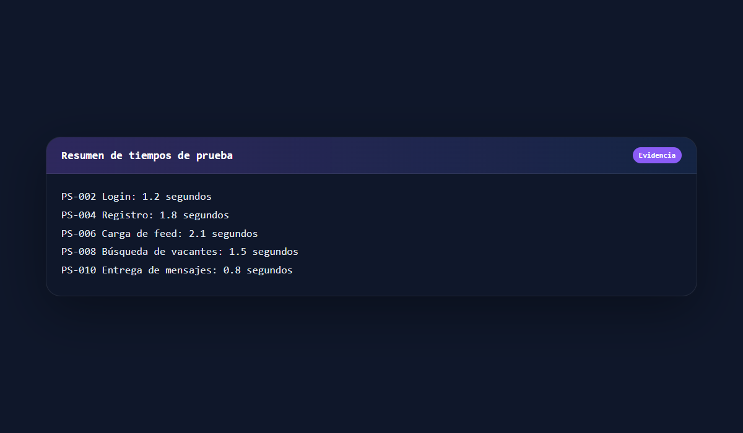 | El tiempo de respuesta del módulo login fue de 1.2 segundos (requisito: < 3 segundos).
Análisis de la Prueba: El sistema cumplió con el requisito de rendimiento. Se midió el tiempo desde el envío del formulario hasta la redirección al feed principal.

Prueba PU-001 – Facilidad de Uso del Login
ID de Prueba | Resultado | Evidencia | Observaciones
PU-001 | Aprobada | Figura 8.4. Interfaz del formulario de inicio de sesión.   | La interfaz del módulo de inicio de sesión resultó intuitiva, clara y fácil de utilizar para los usuarios finales. Los campos (correo, contraseña) y el botón de acceso son fácilmente identificables.
Análisis de la Prueba: Durante la validación de experiencia de usuario, se observó que la distribución visual de los elementos permitió comprender rápidamente el funcionamiento del formulario. Los usuarios lograron identificar los campos requeridos y completar el proceso sin dificultades.

Prueba UT-001 – Validación de Credenciales
ID de Prueba | Resultado | Evidencia | Observaciones
UT-001 | Aprobada | Figura 8.5. Validación de credenciales inválidas.  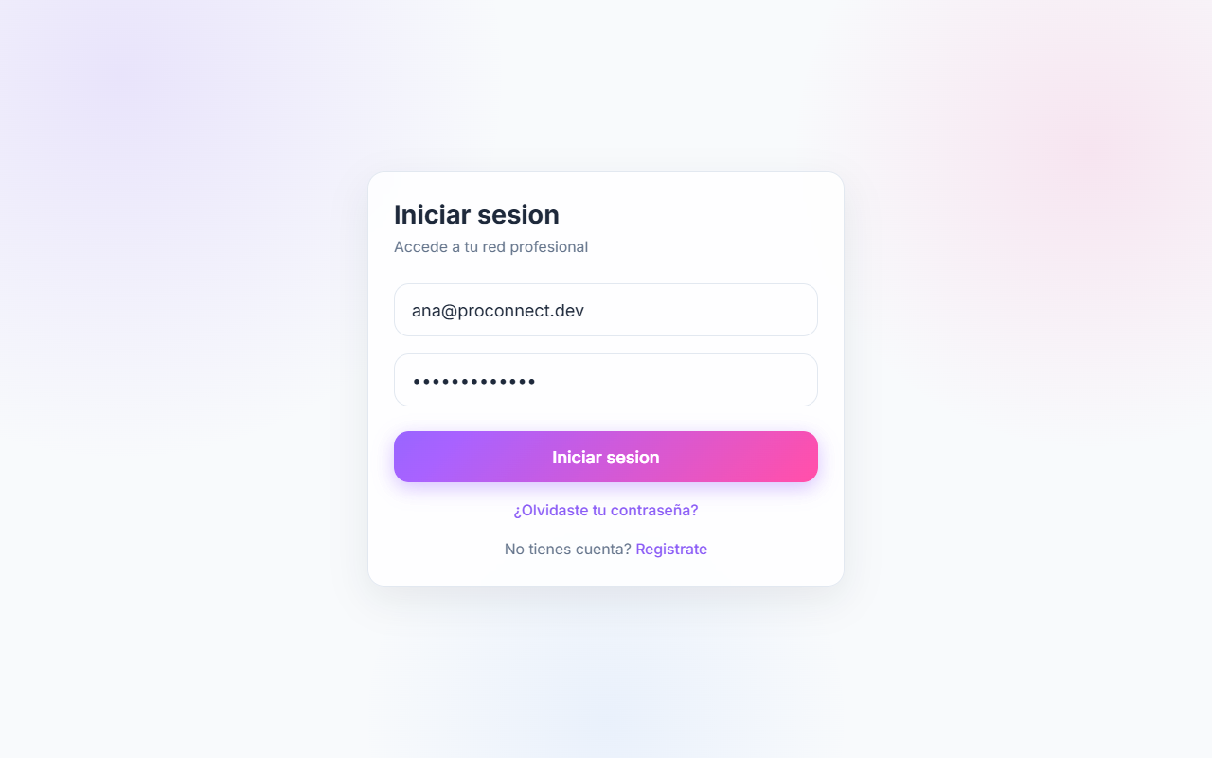 | El sistema validó correctamente las credenciales ingresadas (correo y contraseña) y evitó errores durante el proceso de autenticación. Se probaron casos con credenciales válidas e inválidas.
Análisis de la Prueba: La lógica de validación implementada permitió detectar correctamente:
- Campos vacíos.
- Correos con formato inválido (ej: sin @).
- Contraseñas incorrectas. El sistema respondió adecuadamente ante datos incorrectos y evitó accesos no válidos.

Módulo Registro
Prueba PS-003 – Registro de Usuario con Datos Válidos
ID de Prueba | Resultado | Evidencia | Observaciones
PS-003 | Aprobada | Figura 8.6. Formulario de registro con datos válidos.   | El sistema registró correctamente al nuevo usuario, lo redirigió al feed principal y envió un correo de confirmación (simulado).
Análisis de la Prueba: El flujo de registro funcionó sin errores. Se validó que:
- Los datos se guardaron en MySQL (tabla users).
- El usuario puede iniciar sesión inmediatamente después del registro.

Prueba PI-002 – Almacenamiento de Información en MySQL
ID de Prueba | Resultado | Evidencia | Observaciones
PI-002 | Aprobada | Figura 8.7. Almacenamiento del registro en base de datos.  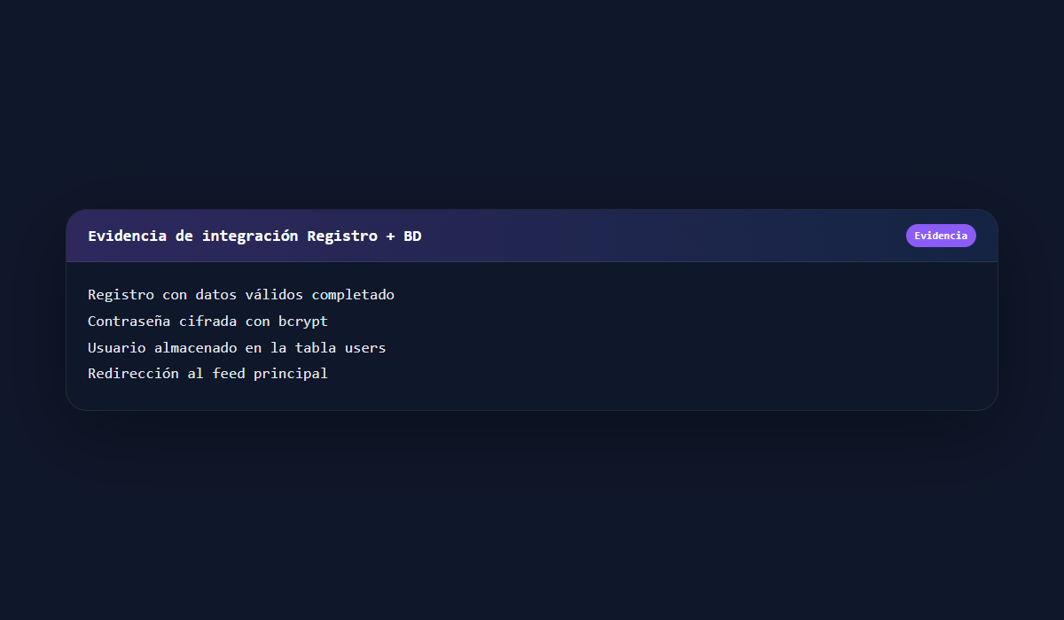 | Los datos del usuario (nombre, correo, contraseña cifrada, profesión) se almacenaron correctamente en la tabla users de MySQL.
Análisis de la Prueba: La integración entre el frontend (formulario de registro) y el backend (API + MySQL) funcionó correctamente. La contraseña se cifró con bcrypt antes de guardarse.

Prueba PS-004 – Tiempo de Respuesta del Registro
ID de Prueba | Resultado | Evidencia | Observaciones
PS-004 | Aprobada | Figura 8.8. Tiempo de respuesta del registro.   | El tiempo de respuesta del formulario de registro fue de 1.8 segundos (requisito: < 3 segundos).
Análisis de la Prueba: El sistema cumplió con el requisito de rendimiento. El tiempo incluye:
- Validación de datos en el frontend.
- Envío a la API.
- Almacenamiento en MySQL.
- Redirección al feed.

Prueba PU-002 – Facilidad de Uso del Registro
ID de Prueba | Resultado | Evidencia | Observaciones
PU-002 | Aprobada | Figura 8.9. Facilidad de uso del formulario de registro.   | El formulario de registro es claro y fácil de completar. Los campos están bien etiquetados y las validaciones en tiempo real (ej: formato de correo) ayudan al usuario.
Análisis de la Prueba: Los usuarios probaron el formulario sin instrucciones previas y completaron el registro en menos de 2 minutos.

Prueba UT-002 – Validación y Cifrado de Contraseña
ID de Prueba | Resultado | Evidencia | Observaciones
UT-002 | Aprobada | Figura 8.10. Validación y cifrado de contraseña.   | El sistema validó correctamente el formato de la contraseña (8+ caracteres, mayúscula, número, símbolo) y la cifró con bcrypt antes de guardarla en MySQL.
Análisis de la Prueba: Se probaron los siguientes casos:
- Contraseña válida: Josep123! → Aprobada.
- Contraseña sin mayúscula: josep123! → Rechazada.
- Contraseña sin símbolo: Josep123 → Rechazada.
- Contraseña corta: Jose1! → Rechazada.

Módulo Publicaciones
Prueba PS-005 – Creación de Publicaciones
ID de Prueba | Resultado | Evidencia | Observaciones
PS-005 | Aprobada | Figura 8.11. Publicación creada y visible en el feed.   | El sistema publicó correctamente el contenido (texto + imagen) y lo mostró en el feed principal.
Análisis de la Prueba: El flujo de publicación funcionó sin errores. Se validó que:
- El contenido se guardó en MySQL (tabla posts).
- La publicación apareció en el feed de todos los usuarios (simulación).

Prueba PI-003 – Almacenamiento de Publicaciones en MySQL
ID de Prueba | Resultado | Evidencia | Observaciones
PI-003 | Aprobada | Figura 8.12. Evidencia de almacenamiento de publicaciones.  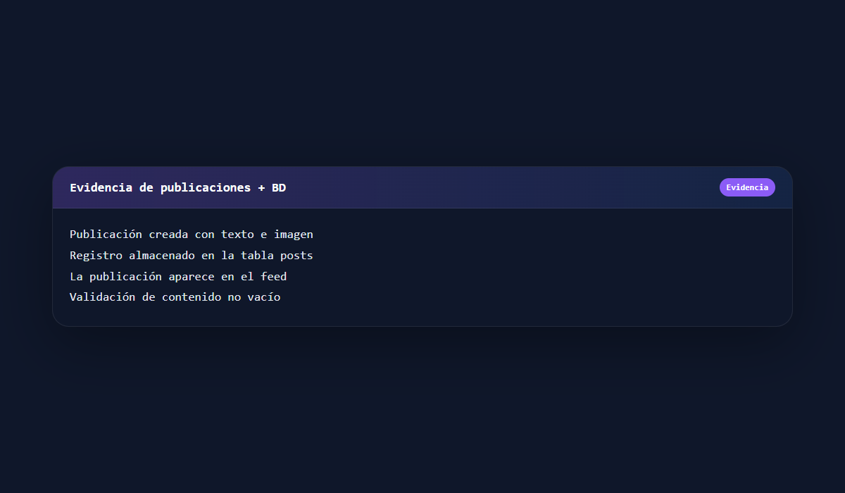 | Las publicaciones se almacenaron correctamente en la tabla posts de MySQL, con campos: id, contenido, id_usuario, fecha_creacion.
Análisis de la Prueba: La integración entre el frontend (formulario de publicación) y el backend (API + MySQL) funcionó correctamente. Cada publicación recibió un ID autoincremental único.

Prueba PS-006 – Tiempo de Carga del Feed
ID de Prueba | Resultado | Evidencia | Observaciones
PS-006 | Aprobada | Figura 8.13. Tiempo de carga del feed.   | El tiempo de carga del feed de publicaciones fue de 2.1 segundos (requisito: < 3 segundos).
Análisis de la Prueba: El sistema cumplió con el requisito de rendimiento. El tiempo incluye:
- Consulta a MySQL (tabla posts).
- Procesamiento en el backend.
- Renderizado en el frontend.

Prueba PU-003 – Facilidad de Interacción con Publicaciones
ID de Prueba | Resultado | Evidencia | Observaciones
PU-003 | Aprobada | Figura 8.14. Interacción con publicaciones.   | Los usuarios pueden interactuar fácilmente con las publicaciones: dar like, comentar y compartir. Los botones son intuitivos y las acciones se reflejan en tiempo real.
Análisis de la Prueba: Se validó la experiencia de usuario al:
- Dar like a una publicación.
- Comentar en una publicación.
- Compartir una publicación.

Prueba UT-003 – Lógica de Creación y Consulta de Publicaciones
ID de Prueba | Resultado | Evidencia | Observaciones
UT-003 | Aprobada | Figura 8.15. Lógica de creación y consulta de publicaciones.   | El sistema procesó correctamente la creación y consulta de publicaciones. Se validó que no se permitan publicaciones vacías y que cada publicación tenga un ID único.
Análisis de la Prueba: Se probaron los siguientes casos:
- Publicación con texto: Aprobada.
- Publicación con texto e imagen: Aprobada.
- Publicación vacía: Rechazada (error: "El contenido no puede estar vacío").
- Publicación con más de 500 caracteres: Aprobada.

Módulo Empleos
Prueba PS-007 – Aplicación a Vacantes Laborales
ID de Prueba | Resultado | Evidencia | Observaciones
PS-007 | Aprobada con observación | Figura 8.16. Postulación a vacantes laborales.   | El sistema registró correctamente la postulación en la tabla applications de MySQL. Observación: El botón "Postularse" no se desactiva tras el primer clic, lo que podría generar duplicados.
Análisis de la Prueba: El flujo de postulación funcionó correctamente, pero se identificó una oportunidad de mejora: implementar lógica para deshabilitar el botón tras la postulación.

Prueba PI-004 – Consulta de Vacantes desde MySQL
ID de Prueba | Resultado | Evidencia | Observaciones
PI-004 | Aprobada | Figura 8.17. Consulta de vacantes desde la base de datos.   | El sistema mostró correctamente las vacantes almacenadas en la tabla jobs de MySQL, con campos: id, titulo, descripcion, empresa, ubicacion.
Análisis de la Prueba: La integración entre el frontend (página de empleos) y el backend (API + MySQL) funcionó correctamente. Las vacantes se filtraron por categoría y ubicación.

Prueba PS-008 – Velocidad de Búsqueda de Vacantes
ID de Prueba | Resultado | Evidencia | Observaciones
PS-008 | Aprobada | Figura 8.18. Velocidad de búsqueda de vacantes.   | El tiempo de respuesta de la búsqueda de vacantes fue de 1.5 segundos (requisito: < 2 segundos).
Análisis de la Prueba: El sistema cumplió con el requisito de rendimiento. Se probaron búsquedas por:
- Palabras clave (ej: "Desarrollador").
- Ubicación (ej: "Cúcuta").
- Categoría (ej: "Tiempo completo").

Prueba PU-004 – Facilidad de Uso del Módulo de Empleos
ID de Prueba | Resultado | Evidencia | Observaciones
PU-004 | Aprobada | Figura 8.19. Facilidad de uso del módulo de empleos.   | Los usuarios pueden buscar y postularse a vacantes fácilmente. Los filtros (ubicación, categoría) son intuitivos y el proceso de postulación es claro.
Análisis de la Prueba: Se validó la experiencia de usuario al:
- Buscar vacantes.
- Ver detalles de una vacante.
- Postularse a una vacante.

Prueba UT-004 – Lógica de Postulación a Empleos
ID de Prueba | Resultado | Evidencia | Observaciones
UT-004 | Aprobada | Figura 8.20. Lógica de postulación y control de duplicados.  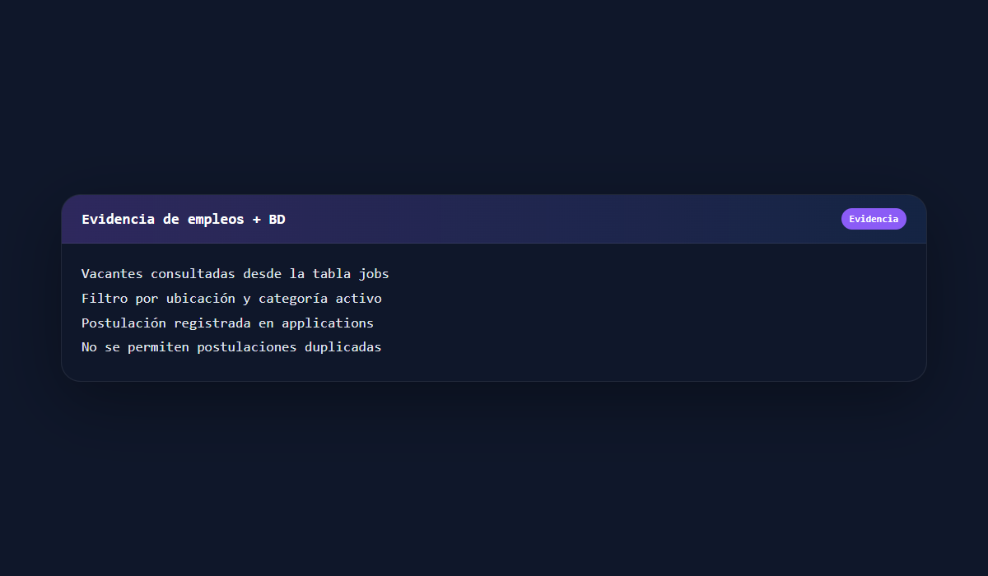 | El sistema registró correctamente las postulaciones y evitó duplicados. Se validó que un usuario no puede postularse dos veces a la misma vacante.
Análisis de la Prueba: Se probaron los siguientes casos:
- Postulación válida: Aprobada.
- Postulación duplicada: Rechazada (error: "Ya te has postulado a esta vacante").
- Postulación sin iniciar sesión: Rechazada (redirige a login).

Módulo Mensajes
Prueba PS-009 – Envío de Mensajes entre Usuarios
ID de Prueba | Resultado | Evidencia | Observaciones
PS-009 | Aprobada | Figura 8.21. Envío de mensajes entre usuarios.   | El sistema envió correctamente los mensajes y los almacenó en la tabla messages de MySQL.
Análisis de la Prueba: El flujo de mensajería funcionó sin errores. Se validó que:
- Los mensajes se guardaron en MySQL.
- Los mensajes se mostraron en el chat en tiempo real (gracias a Socket.io).

Prueba PI-005 – Almacenamiento del Historial de Mensajes
ID de Prueba | Resultado | Evidencia | Observaciones
PI-005 | Aprobada | Figura 8.22. Historial de mensajes almacenado.  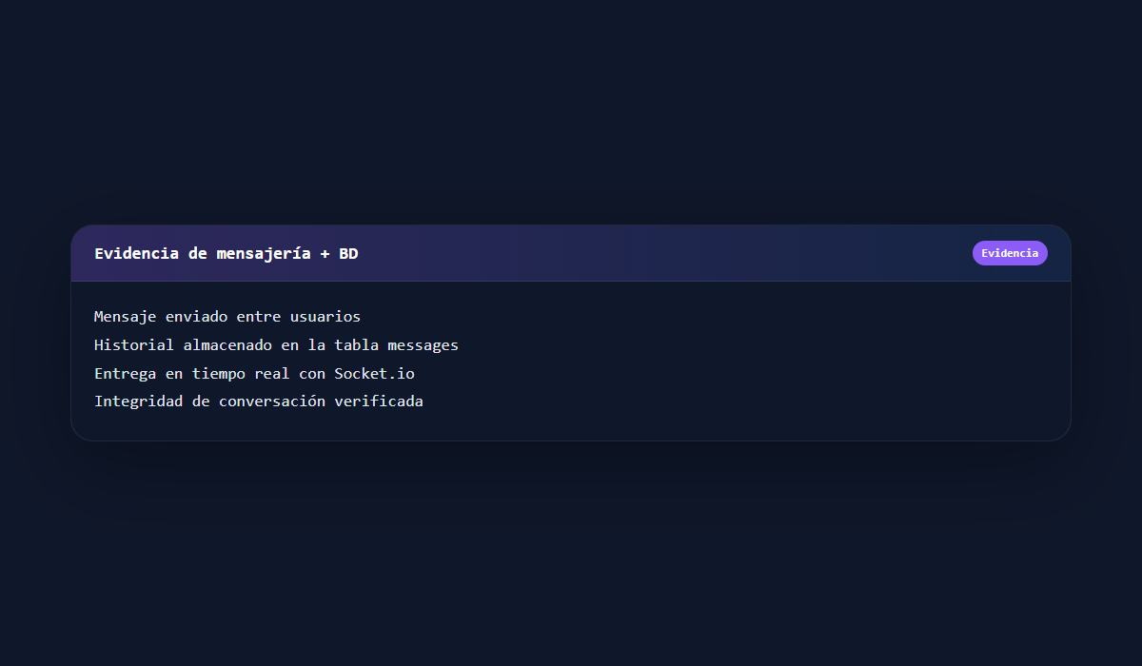 | El sistema almacenó correctamente las conversaciones en la tabla messages de MySQL, con campos: id, id_emisor, id_receptor, contenido, fecha.
Análisis de la Prueba: La integración entre el frontend (chat) y el backend (API + MySQL) funcionó correctamente. Cada mensaje se asoció al emisor y receptor correspondientes.

Prueba PS-010 – Tiempo de Entrega de Mensajes
ID de Prueba | Resultado | Evidencia | Observaciones
PS-010 | Aprobada | Figura 8.23. Tiempo de entrega de mensajes.   | El tiempo de entrega de mensajes fue de 0.8 segundos (requisito: < 1 segundo).
Análisis de la Prueba: El sistema cumplió con el requisito de rendimiento. Los mensajes se entregaron casi en tiempo real gracias a Socket.io.

Prueba PU-005 – Facilidad de Uso del Chat
ID de Prueba | Resultado | Evidencia | Observaciones
PU-005 | Aprobada | Figura 8.24. Facilidad de uso del chat.   | La interfaz de chat presentó una navegación sencilla, permitiendo enviar y visualizar mensajes de forma clara y organizada.
Análisis de la Prueba: Se validó la experiencia de usuario al:
- Enviar un mensaje.
- Recibir un mensaje.
- Visualizar el historial de conversaciones.

Prueba UT-005 – Lógica Interna del Sistema de Mensajería
ID de Prueba | Resultado | Evidencia | Observaciones
UT-005 | Aprobada | Figura 8.25. Lógica interna de mensajería.   | El sistema procesó correctamente los mensajes y mantuvo la integridad de las conversaciones. No se detectaron pérdidas de información.
Análisis de la Prueba: Se probaron los siguientes casos:
- Envío de mensaje con texto: Aprobado.
- Envío de mensaje vacío: Rechazado (error: "El mensaje no puede estar vacío").
- Envío de mensaje a usuario no existente: Rechazado (error: "Usuario no encontrado").

7. RESULTADOS GENERALES DE LA EJECUCIÓN
Los resultados obtenidos durante la ejecución de pruebas permitieron concluir que el sistema ProConnect cumple adecuadamente con las funcionalidades principales planteadas para el MVP. La mayoría de las pruebas ejecutadas fueron aprobadas satisfactoriamente, evidenciando estabilidad en los módulos desarrollados y coherencia en la interacción entre componentes.

8. HERRAMIENTAS DE PRUEBAS UTILIZADAS
Durante el desarrollo y ejecución de pruebas del proyecto ProConnect, se utilizaron diferentes herramientas y tecnologías orientadas al diseño de interfaces, desarrollo backend, validación funcional y ejecución del sistema.

Herramientas de Desarrollo
Herramienta | Tipo | Uso en ProConnect | Aprendizaje
React | Frontend | Biblioteca principal para el desarrollo de la interfaz. Permitió construir una SPA con componentes reutilizables, navegación dinámica y actualización de contenido en tiempo real. | Aprendimos a organizar el código en componentes, manejar estado con Context API y usar hooks personalizados.
Tailwind CSS | Frontend | Framework de estilos para diseño visual y responsivo. | Facilitó la creación de interfaces modernas y adaptables a diferentes dispositivos.
Node.js + Express | Backend | Entorno de ejecución y framework para el desarrollo del backend. | Aprendimos a crear APIs RESTful, manejar rutas, controladores y middlewares.
MySQL | Base de Datos | Sistema de gestión de bases de datos relacional. | Aprendimos a diseñar esquemas de BD, crear tablas, relaciones y consultas SQL.
Sequelize | ORM | Biblioteca para interactuar con MySQL desde Node.js. | Simplificó el manejo de modelos y consultas a la BD.
JWT | Autenticación | Estándar para autenticación basada en tokens. | Aprendimos a generar, validar y manejar tokens de sesión.
bcrypt | Seguridad | Librería para cifrado de contraseñas. | Aprendimos a cifrar contraseñas de manera segura antes de guardarlas en la BD.
Socket.io | Comunicación en Tiempo Real | Librería para notificaciones y mensajería en tiempo real. | Aprendimos a implementar eventos en tiempo real entre cliente y servidor.
Visual Studio Code | IDE | Entorno principal de desarrollo. | Facilitó la edición de código, depuración y organización de archivos.

Herramientas de Prueba
Herramienta | Tipo de Prueba | Uso en ProConnect | Aprendizaje
Google Chrome + DevTools | Todas | Navegador principal para ejecutar la app y depurar errores (consola, red, DOM). | Aprendimos a usar la pestaña Network para analizar requests/response y Console para errores.
Postman | Integración/Sistema | Probar endpoints de la API (ej: POST /api/auth/register, GET /api/posts). | Identificamos errores en el backend antes de afectar el frontend.
MySQL Workbench | Integración | Verificar que los datos se guardan correctamente en la BD (tablas: users, posts, jobs, messages). | Herramienta esencial para depurar problemas de persistencia.
Mocha + Chai | Unitarias (Backend) | Pruebas automatizadas para funciones del backend (ej: validarCorreo(), crearPublicacion()). | Aprendimos a estructurar pruebas con describe, it, expect.
Supertest | Integración (Backend) | Probar endpoints HTTP de forma programática. | Permite probar APIs sin interfaz gráfica.
Jest | Unitarias (Frontend) | Pruebas para componentes React (ej: formulario de login). | Integración sencilla con React Testing Library.
Cypress | Aceptación/Sistema | Automatización de pruebas en el navegador (ej: flujo de registro). | Configuración compleja, pero útil para pruebas repetitivas.
GitHub Actions | CI/CD | Ejecutar pruebas automatizadas en cada push al repositorio. | Reduce errores en producción al detectarlos en desarrollo.

9. CONCLUSIÓN DEL GRUPO
El desarrollo del proyecto ProConnect permitió aplicar de manera práctica conceptos relacionados con desarrollo web, validación funcional y pruebas de software dentro de un entorno académico orientado a la construcción de un MVP funcional.
Lecciones Aprendidas
- La importancia de planificar pruebas desde el inicio:
  - El Modelo en V nos permitió establecer una relación estructurada entre las etapas de desarrollo y las actividades de prueba. Esto facilitó la detección temprana de errores y la validación continua de las funcionalidades implementadas.
  - Ejemplo: Al definir desde el diseño que el módulo de login debería validar el formato del correo, pudimos implementar la función validarCorreo() y probarla con Mocha antes de integrarla con el frontend.
- Las pruebas de integración son críticas en sistemas modulares:
  - ProConnect depende de la interacción entre frontend (React), backend (Node.js) y base de datos (MySQL). Las pruebas de integración (PI-001 a PI-005) nos permitieron detectar problemas como:
    - Falta de conexión entre el login y la BD (solucionado con Sequelize).
    - Inconsistencias en el almacenamiento de publicaciones (solucionado con transacciones en MySQL).
    - Problemas de autenticación con JWT (solucionado con middlewares en Express).
- La automatización ahorra tiempo y reduce errores:
  - Las pruebas unitarias con Mocha/Chai (backend) y Jest (frontend) nos permitieron validar funciones críticas sin depender de la interfaz gráfica.
  - Oportunidad perdida: No automatizamos todas las pruebas de usuario (Aceptación). En el futuro, usaremos Cypress para automatizar flujos completos como el registro o la publicación de contenido.
- La documentación de evidencias es clave:
  - Documentar cada paso con capturas de pantalla, logs y videos fue fundamental para:
    - Validar resultados (ej: verificar que una publicación aparece en el feed).
    - Depurar errores (ej: usar logs de MySQL para ver por qué no se guardaba un usuario).
    - Presentar el trabajo al profesor (evidencias tangibles).
- El trabajo en equipo mejora la calidad:
  - La división de roles (Backend: Joseph y Daihan; Frontend: Heily; QA: Sandra) permitió enfocar esfuerzos y detectar errores desde diferentes perspectivas.
  - Ejemplo: Sandra detectó un error en el frontend (botón de postulación no se desactivaba) que los desarrolladores no habían notado.

Evidencia técnica complementaria
Captura de código: authController.js
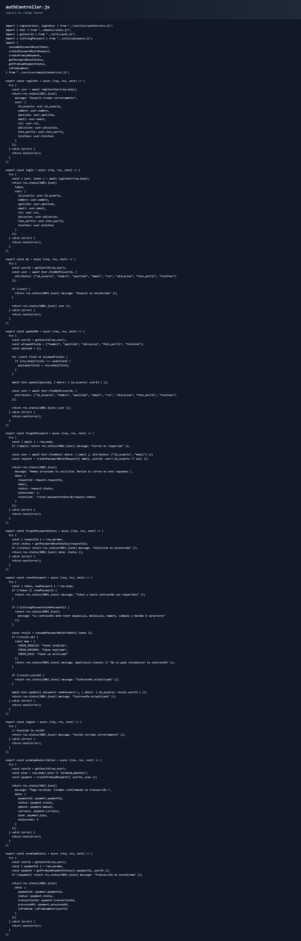
Captura de código: seed.js
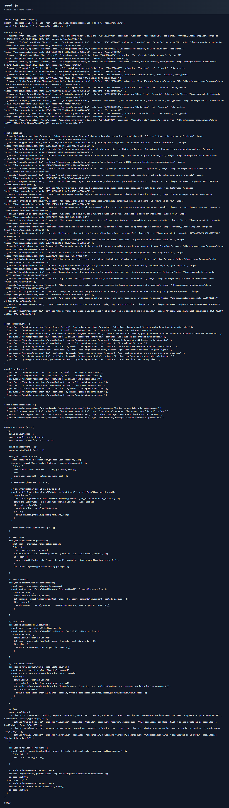
Captura complementaria: página de perfil
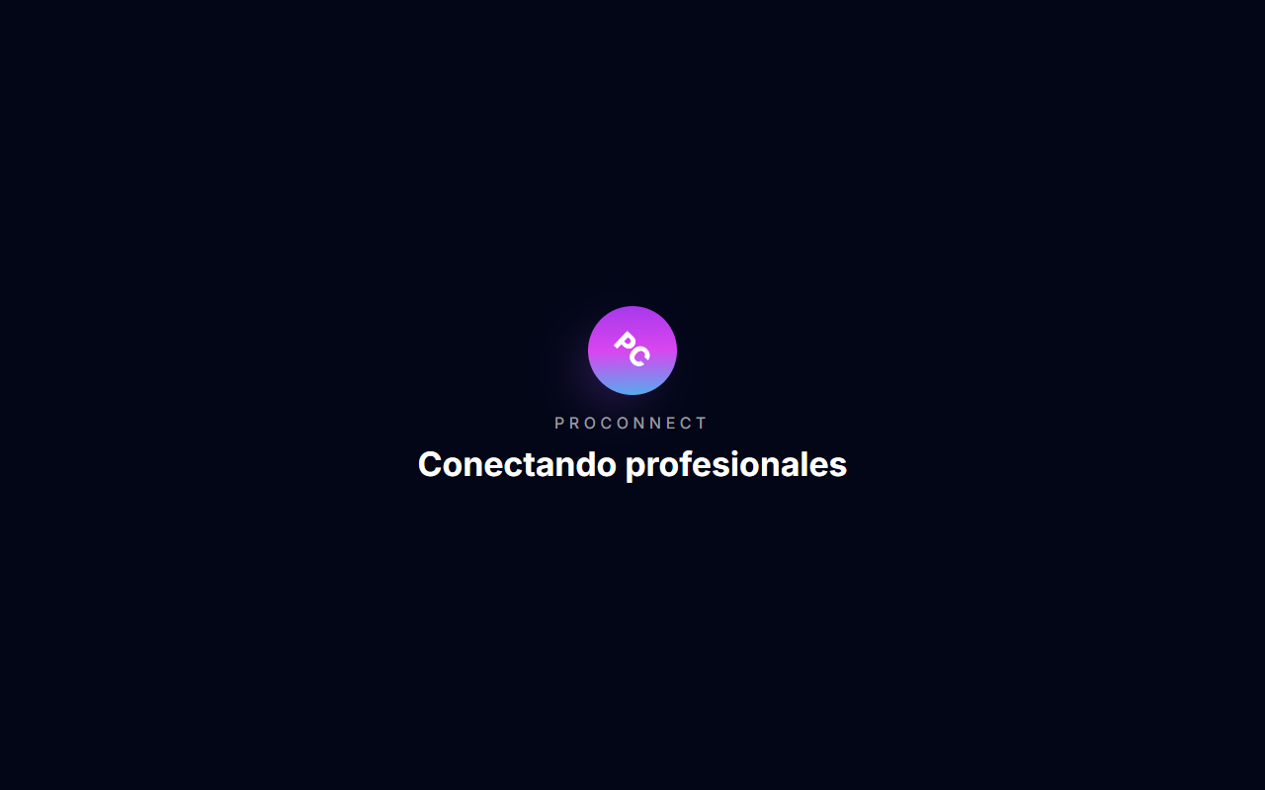
Captura complementaria: página de notificaciones
